|  |  |
| --- | --- |
| تأثیر نما های هوشمند در معماری پایدار  **فائزه نصیرزاده 1** **مرتضی خسرونیا** **2**   1. دانشجوی کارشناسی ارشد، گروه معماری .دانشگاه ارومیه . دانشکده هنر و معماری 2. استادیار.عضو هیئت علمی دانشکده هنر و معماری دانشگاه ارومیه | |
| **The Effect Of Smart Facades on Sustainable Architecture**  Faezeh Nasirzadeh 1  Morteza khosro nia 2   1. M.A student of Architecture,Urmia University 2. Assistant Professor,faculty of Art & Architecture, Urmia University | |
|  | |
| *Corresponding Author: faezeh.nasirzadeh@gmail.com faezeh.nasirzadeh@gmail.com: ایمیل نویسنده مسئول | |
| **چکیده** |  |

از آنجا که مصرف بی رویه انرژی یکی از دغدغه های اصلی عصر حاضر است، در طول سالهای اخیر علاقه فزاینده ای در توسعه راه حلهای نوآورانه برای افزایش پایداری در ساختمان ها مشاهده شده است. در این روند، نمای ساختمان به عنوان حد فاصل فضای درون و بیرون نقش مهمی را در جهت مصرف بهینه انرژی ایفا می کند؛ از این رو بحث نماهای هوشمند که خود را با تغییرات محیطی تطبیق می دهند مطرح می شود. نماهای هوشمند در سیستم های متداولی از نماهای دو پوسته، نماهای سازگار خورشیدی، نماهای پویا و ... بکار گرفته می شوند. با این وجود مساله آن است که این سیستم های هوشمند تا چه اندازه به ارتقای بهره وری انرژی کمک می کنند و این مهم نیازمند بررسی جامع تر و دقیق تر بر روی پژوهش های انجام شده در این راستا است. هدف پروژه حاضر ارائه راهکارهایی جهت بهینه سازی مصرف انرژی در ساختمان با استفاده از مصالح و نماهای هوشمند در راستای اهداف توسعه ی پایدار است.در این مطالعه سعی بر آن است تا با مروری بر نماهای متداولی که هریک به گونه ای هوشمند شده اند و بررسی مکانیزم های رفتاری آنهاء دریابیم که هر راهکار تا چه اندازه در کاهش مصرف انرژی و پاسخگویی به فاکتورهای محیطی در شرایط متغیر کمک کننده است.روش تحقیق در این مقاله تحلیلی توصیفی بوده و اطلاعات آن به شیوه کتابخانه ای و استفاده از منابع و اطلاعات موجود در کتب و مقالات مرتبط به دست آمده است. این مقاله به به بررسی مفهوم انرژی و انواع نمای هوشمند و همچنین نقش آن در کاهش مصرف انرژی پرداخته و به کمک جداول ارائه شده نشان می دهد که چگونه استفاده از نمای هوشمند می تواند به حفظ منابع طبیعی منجر شود.

**واژه­هاي کليدي**

نما هوشمند،معماری پایدار،بهینه سازی،کاهش مصرف انرژی

**Abstract**

Since energy consumption is one of the main concerns of the present era, there has been a growing interest in recent years in developing innovative solutions to increase the sustainability of buildings. In this process, the building facade plays an important role in the optimal use of energy as space between indoors and outdoors, hence the discussion of intelligent facades that adapt to environmental change. Smart views are used in conventional systems of dual-shell, solar-compatible, dynamic, and so on. However, the question is to what extent these smart systems help improve energy efficiency, and this requires a more comprehensive and rigorous review of research in this regard. The purpose of this project is to provide solutions to optimize energy consumption in buildings by using smart materials and facades for sustainable development goals. This study aims to review common facets that are each smartly designed and reviewed Their behavioral mechanisms will help us to see to what extent each approach contributes to reducing energy consumption and responding to environmental factors under changing conditions. Books and related articles have been obtained. This paper examines the concept of energy and the types of smart facades as well as its role in reducing energy consumption and, using the tables presented, shows how the use of smart facades can lead to the conservation of natural resources.

**Keywords:**

Intelligent facade, sustainable architecture, optimization, reducing energy consumption

**1- مقدمه**

با توجه به رشد جمعیت در دهه های اخیر و مصرف روز افزون انرژی های تجدید ناپذیر و هزینه های بالا و پیامد های ناگوار مصرف انرژی بر محیط زیست، بشر به مصرف انرژی هرچه کمتر و پاک تر رهنمون شده است. علم معماری نیز از این قاعده مستثنی نبوده و معماران همواره در فکر ارائه طراحی هایی با مصرف انرژی حداقل و بالاترین کارایی بوده اند. از آنجایی که میزان مصرف انرژی ساختمانها نسبت به بخش های حمل و نقل و صنعت بسیار بالاتر می باشد لذا باید با بهره گیری از استراتژی های طراحی نوین این میزان مصرف انرژی را به حداقل رساند. نمای ساختمان به عنوان حد فاصل فضای درون و بیرون دارای توان بالقوه ای در جهت مصرف بهینه انرژی از یک سو و ابزار بهره مندی از انرژی های طبیعی تجدید پذیر از سوی دیگر است. نما نقش مهمی در جهت ارتقاء طراحی پایدار در ساختمان های با انرژی پایین ایفا مینماید.

یکی از راه های رسیدن به طراحی پایدار نما استفاده از هوشمند سازی است.پوسته هوشمند پوششی با توانایی تغییر ویژگی های ترموفیزیکی تکامل یافته است که با بوجود آمدن تغییرات محیطی اطراف در ویژگی های بصریش تغییر ایجاد می کند. حال سوال این است،نماهای هوشمند چه هستند؟چه دسته بندی برای نمونه های پر کاربرد این نماها می توان لحاظ کرد؟هرنوع از نمای هوشمند بر کاهش مصرف انرژی چگونه تاثیر خواهد گذاشت؟آیا می توان به بهترین گزینه از نظر بهره وری انرژی در عین پاسخگویی مناسب به عوامل محیطی دست یافت؟این مقاله در نظر دارد ضمن مروری بر نماهایی که هر یک به گونه ای هوشمند شده اند،از طریق بررسی مکانیزم های رفتاری هر یک و دسته بندی تحلیل نمونه ها،به تاثیر گذاری هر راهکار در کاهش مصرف انرژی بپردازد تا در آینده ای نزدیک بتوان به یک نمونه مناسب برای رسیدن به بهره وری بیشتر انرژی دست یافت.برای نیل به این هدف از روش های تحقیقی اعم از مطالعات علمی کتابخانه ای و روشهای توصیفی تحلیلی استفاده شده است.در ابتدا تعریف کلی از نمای هوشمند ارایه می شود و سپس به چگونگی عملکرد انواع نماهای هوشمند از جمله دو پوسته،نماهای پویا،نماهای کاهنده نماهای با مصالح هوشمند،نماهای سازگار خورشیدی،تولید کننده انرژی و کاهنده آلودگی هوا که از انواع نماهای هوشمند محسوب می شوند در بحث بهرهوری انرژی پرداخته می شود.امید است که شناخت نمای هوشمند به صورت عملی ما معماران را در به کار گیری این مصالح که مهم ترین مزیت آنها بهینه سازی و مدیریت هوشمند انرژی است،ترغیب نماید.

1. **معماری پایدار**

کاربرد مفاهیم پایداری و اهداف توسعه پایدار در جهت کاهش اتلاف انرژی و آلودگی محیط زیست در معماری، مبحثی به نام معماری پایدار را به وجود آورده است. در این نوع معماری، ساختمان نه تنها با شرایط اقلیمی منطقه خود را تطبیق می دهد، بلکه ارتباط متقابلی با آن برقرار می کند. چالش معماری پایدار در ارتباط با یک راه حل جامع برای ملاحظات محیطی و در عین حال برای به دست آوردن سطح کیفیت زندگی و ارزش های فرهنگی، اقتصادی، اجتماعی و آسایشی می باشد. یک راه حل جامع برای ملاحظات محیطی و در عین حال برای به دست آوردن سطح کیفیت زندگی و ارزش های فرهنگی اقتصادی اجتماعی و آسایشی می باشد. هر ساختمان باید به گونه ای طراحی شود که استفاده از منابع جدید را به حداقل برساند و در پایان عمر مفید خود، منبعی برای ایجاد سازه های دیگر به وجود بیاورد. با توجه به گسترش لطمات زیست محیطی در سال های اخیر و بحران انرژی، دیدگاه معماری همساز با محیط طبیعی رواج پیدا می کند. در این راستا تجزیه و تحلیل زیست محیطی ساختمان از دیدگاه های گوناگونی قابل توجه است که می توان مسائل داخلی ساختمان، استفاده از نور و کنترل حرارتی را برشمرد. دستیابی به استانداردهای بالای کیفیت، امنیت و آسایش که در واقع سلامت انسان ها را تأمین می کند، از مهم ترین اهداف معماری پایدار است. نکته مهمی که در این نوع معماری مورد توجه قرار می گیرد آن است که تمامی عوامل دخیل در آسایش مرتبط باهم و به صورت یک سیستم واحد در نظر گرفته می شود.ساختمان هوشمند از فناوری های نوین ساخت و ساز در عرصه معماری است که کنترل مصرف انرژی را بر عهده می گیرد و علاوه بر ایجاد آسایش و امنیت در ساختمان به بهینه سازی مصرف انرژی و کاهش اتلاف آن و صرفه جویی در زمان و هزینه های نگهداری از ساختمان کمک بسیاری می کند. استفاده از سیستم های ساختمانی هوشمند در ساختمان های امروز و پاسخ به موقع نسبت به تغییرات در شرایط محیطی، مانع از هدر رفتن انرژی و نیز موجب دوام و افزایش عمر بیشتر در ساختمان ها می شود. این امر در سطح کلان موجب افزایش پایداری محیطی می شود که از ضرورت ها، اصول و اهداف طراحی معماری پایدار محیطی است .

1. **نما در معماری**

نماکه به عنوان عنصری از معماري، همواره براي القاء ویژگیهای زیبایی شناسی، اجتماعي و هنري زمينه خود نقش داشته است، میتواند هدف والاتر کارایی انرژي را نیز در کنار سایر اهداف خود دنبال کند تا تأييد مضاعفی باشد بر مشخصه عملکردگرایی آن نماي هوشمند به عنوان يك كنترلگر فعال و پاسخگو به تغییرات پیش آمده مابين محيط درون و بیرون ساختمان، به واسطه بهره گيري از سامانه هاي خود تنظیمی، حداکثر آسایش را ضمن حداقل مصرف انرژي براي ساکنان داخل ساختمان فراهم میکند(هدایی، 1392 ) نماهاي جنبشی به عنوان نمونه هایي از نماهاي هوشمند در جهت توسعه پایدار محيطهاي ساخته شده، شناخته شده اند و در طراحی ساختمان های کم مصرف و نهایتا ساختمانهاي با مصرف انرژي صفر بسیار تأثیرگذار هستند این نماها به صورت خودکار در برابر پارامترهاي زيست محيطي تغيير ميكند.(2012GhaffarianHoseini.Beradi)

1. **تعریف نمای هوشمند**

کلمنتس کروم تعریف مربوط به هوش را چنین بیان میکند: "هوش یک ویژگی نیست، اما سلسه مراتب پیچیده ای از مهارت های پردازش شده اطلاعات، اساس تعادل تطبیقی بین افراد و محیط زیست آنهاست." اصلاح هوشمند اخیرا به اشیای شبیه رفتار انسان گفته میشود. در دنیای معاصر با استفاده از برخی مصالح و فناوری های هوشمند، به تدریج این امکان در حال شکل گیری است که نما ساختمان، همانند پوست با پوسته ای هوشمند طراحی یا اجرا گردد تا بتوانند در برابر بعضی از عوامل بیرونی کنش های متفاوتی بروز دهد و به این ترتیب امکان استفاده از برخی پدیده های محیط طبیعی فراهم آید. ویگینتون و هریس پوسته های هوشمند را پوسته های ساختمانی که به صورت هوشیار به خاصیت متغیر انرژی های خارجی و نیازهای کاربران داخلی واکنش نشان می دهند و باید به صورت بالقوه بتوانند مصرف انرژی و نیاز به انرژی در اوج مصرف را کاهش دهند تعریف کرده اند . علاوه بر آن این نماها به عنوان یک کنترلگر فعال و پاسخگو به تغییرات پیش آمده مابین محیط درون و بیرون ساختمان، به واسطه بهره گیری از سامانه های خود تنظیمی، حداکثر آسایش را ضمن حداقل مصرف انرژی برای ساکنان داخل ساختمان فراهم می کند. به طور کلی نمای هوشمند نسبت به سه پارامتر اصلی از جمله آب و هوا، زمینه و ساکنان ساختمان پاسخگو است و روابط متقابل بین نماهای هوشمند و پارامترهای فوق الذکر می تواند پویا، غیرخطی، تصادفی، چند بعدی و غیر قابل اندازه گیری باشد.

**جدول1:مشخصات اصلی نماهای هوشمند** **(Skelly,2002)**

|  |  |
| --- | --- |
| توضیحات | مشخصات |
| بسیاری از پارامترها در طول زمان و با سرعتهای متفاوتی تغییر میکنند | پویا |
| برخی از پارامترها در نواحی و مناطق مختلف رفتارهای متفاوتی نشان می دهند | غیرخطی |
| برخی از پارامترها در رابطه با اختلالات و آشفتگیهای بزرگ زیست محیطی هستند. | تصادفی |
| بسیاری از مکانیزمهای مختلف به شیوهای  پیچیده تعامل میکنند | چندبعدی |
| اندازه گیری برخی از متغیرها دشوار است روابط ناشناخته ای دارند و با ارزیابی کردن آنها  در زمان واقعی خود گران قیمت است. مانند رضایت ساکنان ساختمان و عوامل مربوط به  روانشناسی و با پیش بینی آینده | غیرقابل اندازه گیری |

**5- عملکردهای نمای هوشمند**

به طور کلی می توان عملکردهای نمای هوشمند را در قالب چند دسته ی اصلی طبقه بندی کرد:

افزایش نور روز به عنوان مثال با استفاده از بازتابنده ها- سکوی تابش نور)

به حداکثر رساندن نور روز (به عنوان مثال با استفاده از پاسیو- سطح درخشان بر روی شیشه با ارتفاع زیاد)

حفاظت در برابر خورشید (به عنوان مثال با استفاده از پرده کرکره)

معایق بندی (به عنوان مثال استفاده از حایل ها در طول ساعات شب)

تهویه (به عنوان مثال استفاده از مرطوب کننده های خودکار)

جمع آوری و استفاده از گرما ( به عنوان مثال با استفاده از کلکتورهای خورشیدی)

رانش گرما ( به عنوان مثال با استفاده از طاق نما ورشکن ها)

کاهش صدای عبوری (به عنوان مثال با استفاده از حائل های آکوستیک)

تولید الکتریسیته ( به عنوان مثال با استفاده از سلول های فتوولتائیک)

بهره برداری از تفاوت فشار (به عنوان مثال با استفاده دودکش های تهویه)

**6-انواع نماهای هوشمند**

1.دوپوسته

2.پویا

3.با استفاده از مصالح هوشمند

4.سازگار خورشیدی

5.کاهنده ی آلودگی هوا

6.تولید کننده ی انرژی

که در این مقاله 3 نوع اول که جزو پرکاربرد ترین نماهای هوشمند محسوب می شوند،بررسی خواهند شد.

**6-1-نمای دو پوسته**

کتاب مرجع موسسه تحقیقات ساختمان ساختمان بلژیک (۲۰۰۲) این نماها را اینگونه تعریف می کند: نمای دوپوسته نمایی است که یک باچندطبقه از ساختمان را با پوسته های چندگانه شفاف پوشش می دهد. در این لایه هامی تواند نسبت به هوا عایق باشند یانباشند. در این نوع نماها فضای خالی بین پوسته ها می تواند طبیعی و یا مکانیکی تهویه شود. ترکیب کلی این بناها معمولا دو شیشه است که با یک راهروی هوا از هم جداشده اند. شیشه اصلی معمولا عایق شده است. فضای بین دولایه به عنوان عایق حرارت، صدا و باد عمل می کند. تجهیزات سایبان معمولا در فاصله بین دولایه قرار می گیرند.

**6-1-1-تقسیم بندی براساس نوع هندسه فضای حائل:**

در همه این سیستم ها فضای حائل به عنوان عنصر اصلی تعیین کننده ویژگی های دیگر سیستم است و وجود لایه عایق هم در تعديل دما موثر خواهدبود.

الف - نمای دو پوسته:

ب - نمای دوپوسته دالاني:

ج - نمای دو پوسته با محفظه های عمودی:

د- پنجره های جعبه ای

**6-1-2- کارکردهای نماهای دو پوسته در راستای معماری با اقلیمی پایدار:**

نمای دو پوسته دارای کارکردهای بسیاری است که اکثر آنها همراستا با اهداف معماری پایدار می باشند که مهمترین آنها عبارتند از:

عایق متحرک درنماهای دو پوسته: یکی از نقاط ضعف سیستم های دوپوسته اتلاف حرارتی در ساعات بدون تابش خورشیداست. تعبیه یک عایق متحرک به برطرف کردن این ضعف کمک می کند.

نماهای دو پوسته و عایق صوتی: میزان عایق بودن این نماها شدیدا بستگی به میزان و موقعیت بازشوها در لایه دوم دارد، به علاوه به اندازه زیادی هم وابسته به صداگیری سطوح نما در لایه میانی است.

نماهای دو پوسته، فشار باد و نیروهای جانبی ساختمان: کاستن از فشار باد یکی از مهمترین موارد است که در آسمان خراش ها، از نماهای دو پوسته خواسته می شود، که البته این نیمی از وظیفه آنهاست . در یک نمای دوپوسته، محفظه میانی، این امکان را بوجود می آورد تا نوسانات فشار مثلا درهنگام وزش باد را در زمان محدود به حداقل برساند.(وکیلی نژاد، ۱۳۷۸: ۹۸-۹۶)

نماهای دو پوسته و تهویه طبیعی: در ساختار نمای دوپوسته هوای بین دولایه پوسته گرم می شود. علت آن بیشتر به خاطرجذب گرما توسط سطوح غیرشفاف، آفتاب شکنها و کرکره های بسته ای است که در معرض آفتاب قرار دارند. این که هوای خارجی به چه سرعتی وارد فضای داخلی شود و به چه اندازه گرما درمسير داخل شدن جذب شود، کاملا بستگی به اندازه باز شوها پوشش داخلی دارد.

عملکرد خورشیدی نماهای دو پوسته: از اوایل دهه ۹۰ میلادی اصطلاح نمای خورشیدی در تحقیقات و کارهای اجرایی وارد شد. در این روش، دیوارهای ساختمان نه تنها وظيفه محافظت و پوشش رابه عهده داشتند، بلکه به عنوان منبع حرارتی نیز محسوب می شوند. همچنین دیوارهای بیرونی ساختمان که نقش دوگانه پوشش پیرامونی و محافظت در مقابل نور خورشید را دارند، می توانند به همراه نقش های معمول و محافظتی ساختمان از مزایای فناوری ساخت و تأثیرات متقابل اقتصادی نیز بهره گیرند(صابری، ۴: ۱۳۸۰)

**جدول2:مزایا و معایب نماهای دو پوسته** **(ghaffarianhossein,2013,44)**

|  |  |
| --- | --- |
| مزایا | معایب |
| عایق گرمایی  سیستم تهویه در طول شب  ذخیره انرژی  کاهش تأثیر فشار باد  طراحی شفاف  تهویه طبیعی | هزینه های ساخت بالا که در مقایسه با نمای معمولی حدود 60 تا 80 درصد افزایش دارد  کاهش فضای مفید قابل استفاده  هزینه های نگهداری  مشکلات جوشکاری  فشار دمای سازه که خطر آتش سوزی در پی دارد |

**6-1-3- معرفی نمونه موردی**

ساختمان 14 طبقه دادگستری در مرکز شهر سیاتل در سال ۲۰۰۲ ساخته شد. مرکز دادگستری دادگاه شهرداری سیاتل و استاد پلیس در یک محیط شهری متراکم قرار دارد. چالش طراحی این بود که هویت های متمایز و منحصر به فرد برای دادگاه ها و ستاد پلیس در یک ساختمان ایجاد شود.ماهیت دوگانه ساختمان نیز در سازماندهی پلان منعکس شده است و هر دو ساختمان و طراحی شهری به طور جدی پیوند دارند با این وجود، دادگاه و ستاد پلیس از ورودی های جداگانه ای به ساختمان برخوردارند و دسترسی عمومی بین دادگاه وستاد پلیس وجود ندارد. بخش بزرگی از نمای غربی ساختمان که به طور طبیعی از بین رفته است با استفاده از نمای دو پوسته ساخته شده و شامل دو شیشه جدا شده با یک فضای هوایی است. این فضا نفوذ نور به داخل را اجازه می دهد در حالی که افزایش حرارت را به حداقل می رساند همچنین به طور اتوماتیک حرارت را در سطح سقف کنترل می کند تا در صورت نیاز آن را ذخیره کرده یا حفظ گرما را افزایش دهد. سقف اصلی ساختمان با یک سقف سبز از گیاهان با نگهداری ساده و مقاوم در برابر خشکسالی پوشیده شده اند. این مفهوم ذاتا یک لایه عایق از خاک را اضافه می کند و گرمای خورشیدی را از طریق فتوسنتز حذف می کند همچنین آب باران را دخیره کرده و از آلودگی هوا جلوگیری می کند.

|  |  |  |
| --- | --- | --- |
|  |  |  |
| **شکل1:مرکز دادگستری سیاتل****(www.nbbj.com)** | **شکل2:مرکز دادگستری سیاتل(www.nbbj.com)** | **شکل3:مرکز دادگستری سیاتل(www.hoffmancrop.com)** |

اولین ساختمان دو پوسته در آمریکای شمالی، مرکز نیاگارا یا مرکز شیمیایی Occidental در نیویورک توسط Cannon Design Inc طراحی شده است و در سال ۱۹۸۰ تکمیل شد. این سیستم دو پوسته در انواع ساختمان های تجاری مورد استفاده قرار نگرفت. در این ساختمان عمق حفره برای کنترل شستشوی روزمره متحرک و همچنین تهویه حفره مناسب است. پوسته بیرونی شیشه دوجداره و پوسته داخلی شیشه لعاب دار است. نمای دو پوسته در هر چهار نمای ساختمان، صرف نظر از آن، شده است.

|  |  |  |
| --- | --- | --- |
|  |  |  |
| **شکل4:مرکز نیاگارا(BOAKE,2003)** | **شکل5: مرکز نیاگارا(Boake,2003)** | **شکل6: مرکز نیاگارا(Boake,2003)** |

**6-2- نماهای پویا**

در دهه های ابتدایی قرن ۲۰ ام، پویایی در معماری به طور کامل از دیدگاه نظری مطرح می شد، اما در سال ۱۹۷۰ ویلیام زوک سه کتاب با عنوان معماری پویا منتشر نمود که الهام بخش نسل جدیدی از طراحان در فرایند خلق طيف گسترده ای از ساختمانهای به طور حقیقی تغییر فرم پذیر قرار گرفت. از دهه ۸۰ به بعد، به یاری توسعه های صورت گرفته در رباتیک و مکانیک، ساختمان های متحرک به طور فزایندهای متداول شد. نماهای متحرک بخش عمده ای از این

ساختمانها را دربر می گیرند. این نماها که در اصلاح عامیانه، نماهای هوشمند نامیده می شوند نماهای پویایی هستند که قادرند فرم، شکل، جهت گیری و باز و بسته شدن خود را بطور خودکار با پارامترهای محیطی(دما، رطوبت، باده) تطبيق دهند و با توجه به سیستم هایی که در آنها به کار رفته است می توانند شرایط داخلی را بدون دخالت کاریر تنظیم کنند. به طور کلی نماهای متحرک ( تطبیق پذیر ) نسبت به شرایط مختلف محیط واکنش نشان می دهند و این واکنش از طریق ترکیب عناصر گوناگون مانند حس گرها، فعال کننده، منبع تغذیه، پردازنده سیگنال و شبکه ارتباطی ممکن می شود ۔ در نماهای هوشمند از این دسته از ابزار و روش های مختلفی استفاده می شود که عموما برای جنبش و حرکت نیازمند عملیات پیچیده مکانیکی هستند و از مفصل های مکانیکی و موتورهای زیادی برای جنبش و حرکت بازشوها و کرکره ها در نمای ساختمان استفاده می کنند.ویژگی خودکار بودن این تجهیزات در نمای ساختمان در قالب نمای جنبشی می تواند سبب افزایش آسایش حرارتی در محیط های داخلی گردد، در عین حال که سبب کاهش انرژی مصرفی ساختمان برای روشنایی، سرمایش و گرمایش شده و می توانند گامی اساسی در رسیدن به ساختمان های صفر انرژی باشند.در واقع اگر بصورت اصولی و درست طراحی شوند حدودا تا ۳۰٪ می توانند مصرف انرژی را چه در حین سرمایش و چه گرمایش کاهش دهند. نماهای جنبشی تطبیق پذیر به میزان زیادی از انرژی برای فعال سازی سنسورها وفعال کننده ها نیاز دارند که در حالت ایده آل می تواند کمتر از میزان ذخیره سازی انرژی باشد. در حقیقت اگر بطور دستی کنترل شوند، می توانند کم هزینه تر اجرا شوند و انرژی کمتری مصرف کنند. علاوه بر آن ، عناصر الاستیکی با خاصیت کشسانی خود به دلیل اینکه قابلیت ذخیره انرژی و سپس آزاد کردن آن را دارند می توانند در بحث انرژی موثرتر واقع شوند. در عین اینکه راهکار مناسبی برای توسعه نماهای جنبشی می باشند. مدولی از یک نمای جنبشی در شکل زیرمشاهده میشود.

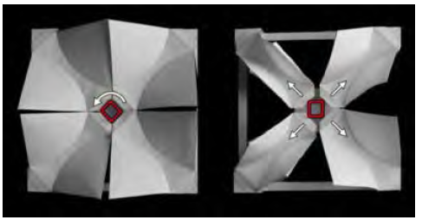

**شکل7:مدل مفهومی نمای جنبشی(Suralkar,200,23)**

نماهای متحرک هوشمند می توانند با توجه به شرایط مختلف محیطی خود را با تغییرات تطبیق داده و زمینه کاهش مصرف انرژی ساختمان را فراهم کنند. برخی مزایا و معایب نماهای متحرک هوشمند در جدول ذیل خلاصه شده است.

**جدول3:مزایا و معایب نماهای متحرک هوشمند (آصفی،احمد نژاد کریمی،سال 1395،ص 145)**

|  |  |
| --- | --- |
| مزایا | معایب |
| کاهش مصرف انرژی ساختمان | هزینه اولیه بالا |
| وفق پذیری با محیط کار | هزینه نگهداری و تعمیر |
| پاسخگویی به اقلیم | پیچیده بودن تکنولوژی طراحی و ساخت |
| تنوع و زیبایی بصری | نیاز به افراد متخصص جهت اجرا |
| عایق حرارتی و صوتی | آسیب پذیری و حساسیت بالا(سنسورها) |
| ارتقای آسایش زندگی کاربران | مشکلات نظافتی سیستم |
| تعدیل میزان نور در ساعات مختلف روز |  |
| بهبود ارتباط درونی بین داخل ساختمانبا محیط خارج آن |  |

**6-2-1-تقسیم بندی بر اساس کاربرد**

نماهای هوشمند متحرک از لحاظ کاربرد به ۴ گروه زیر تقسیم می شوند:

1-نماهای هوشمند متحرک و کنترل دما

۲- نماهای هوشمند متحرک و کنترل روشنایی و دید

3- نماهای هوشمند متحرک و تهویه طبیعی

۴- نماهای هوشمند متحرک و تولید انرژی

**6-2-2-عملکرد نماهای پویا با توجه به نوع کاربرد:**

**جدول 4:عملکرد انواع نماهای متحرک هوشمند با توجه به نوع کاربرد آنها(آصفی،احمدنژاد کریمی،سال 1395)**

|  |  |
| --- | --- |
| نوع نمای متحرک با توجه به هدف کاربردی | عملکرد |
| کنترل دما(حرارت خورشیدی) | * کنترل میزان حرارت وارده به ساختمان به میزان دلخواه کاربران * کاهش بار سرمایشی ساختمان تا 50 درصد |
| کنترل روشنایی | * کنترل میزا روشنایی روز * کنترل انرژی حرارتی |
| تهویه طبیعی | * کاهش استفاده از انرژی و خنک کننده های مکانیکی * کنترل میزان نوسانات درجه حرارت در داخل فضا * خنک سازی جرم کلی ساختمان |
| تولید انرژی | * مدیریت انرژی،کاهش دادن و منطقی کردن مصرف انرژی با تأمین انرژی ساختمان به وسیله صفحات فتوولتاییک نصب شده برروی پوسته متحرک |

**6-2-3-معرفی نمونه موردی**

برج رسانه ای قطر،برچ Media tower در شهر دوحه برگرفته شده از معماری سنتی عربی است و توسط شرکت معماری REX که طراحی آن را دوخواهر به عهده گرفتند، ساخته شد. مجموعه برجهای رسانه ای متشکل از دو برج نازک است و توسط آفتابگیرهایی قابل تنظیم بنا را در برابر نور خوشید بی امان که در خاورمیانه می تابد، محافطت می کند. (شکل ).

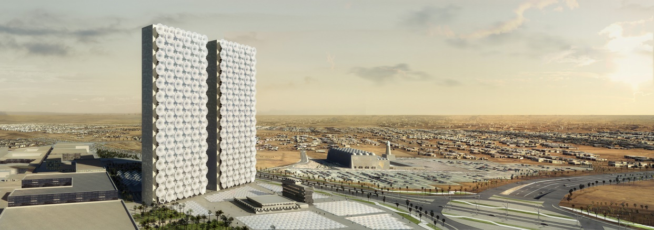

**شکل8:برج های رسانه ای دوحه قطر(www.archdaily.com)**

در قسمت نمای این برج های دوقلو سایبان هایی طراحی شده که میتواند در عرض چند دقیقه صفحات نمای شیشه ای را به یک برج سایه دار تبدیل کند. طراحی پوسته نمای آن ها بسیار منحصر به فرد است و با باز و بسته شدن صفحات همانند شکوفه هایی است که در حال گل دادن هستند. (تصویر شماره ).هر کدام از این صفحات نزدیک به ۱۵ متر قطر دارند. این برج ها از دوریه منزله ی یک صفحه نمایش تلویزیون عظیم الجثه عمل می کنند و برنامه های از قبل مشخص شده را در زمان مقرر پخش می کنند و در سایر اوقات و به طور عادی در روزبرج ها صفحه نمایش بزرگی از نور خورشید ایجاد می کنند.ونور را به قسمت های مختلف منعکس می کنند.

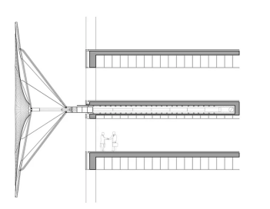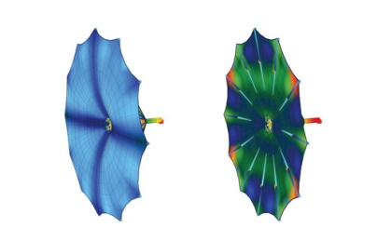

**شکل 8- جزییات پوسته های نما، این صفحات چتر مانند همچون شکوفه هایی هستند که در حال گل دادن**

**هستند و قابلیت باز و بسته شدن دارند.**

با طراحی این برج ها مسیرهایی از سایه ایجاد می شود که حتی در زمان حضور خورشید حیاط های سایه داری ایجاد می کنند، که مانند چتر عمل کرده و تا۶ مترمربع پوشش سایه ای ایجاد می کنند.

**6-3-نما با استفاده از مصالح هوشمند:**

ناسا مواد هوشمند را بصورت موادی تعریف می کند که قابلیت به خاطر سپردن ساختارهایی را دارند و تحت تاثیر محرک های خاصی از آنها تبعیت میکند." دائره المعارف فن آوری شیمی تعریف کامل تری ارائه داده است: "ساختارها و مواد هوشمند پدیده هایی هستند که رویدادهای محیطی را حس می کنند، اطلاعات حسی را مورد پردازش قرار می دهند و سپس بر محیط اثر می گذارند."(آدینگتون، اسکودک، ۲۸۳۲۳۳). با توجه به تعاریف بالا می توان بیان داشت که مواد هوشمند در واقع موادی هستند که تغییرات بوجود آمده در محیط پیرامون را حس کرده، آنرا پردازش می کنند و سپس با اطلاعاتی که در ساختارشان ذخیره شده واکنش هایی از خود بروز می دهند.

اگر در نمای ساختمان بتوانیم از موادی استفاده کنیم که در طول زمان به شرایط مختلف واکش نشان بدهند می توانیم ادعا کنیم که صاحب نمای هوشمند هستیم. یکی از مهمترین راهکارها در جهت دستیابی به معماری پایدار محیطی شناخت فناوری های نوین و مزایای استفاده از آنها به منظور بکار گیری مواد و مصالحی است که موجب کاهش مصرف انرژی و همچنین تامین شرایط أسایشی مطلوب برای ساکنان ساختمان گردد. اهمیت مواد هوشمند هنگامی مشخص می شود که نقش آنها را در ایجاد سیستم های سازگارتر در نظر آوریم. این مصالح اساس کار سایر سیستم های حسگره سازگار و کنترل شده را تشکیل می دهند. هدف نهایی، ساخت موادی با هوشمندی مواد موجود در طبیعت است. با ایجاد خواص مورد نظر در سطح مولکولی، می توان مواد ابرهوشمند ساخت که قادرند نقش نظام های هوشمند موجود را ایفا کنند(خسروانی، ۲۰۱۶ ،4)

**6-3-1- انواع مصالح هوشمند:**

 مواد نوع اول (تغيير خاصیت دهنده) :"موادی هستند که در واکنش مستقیم به تغییر محرک بیرونی، بعضی از خواص شیمیایی، مکانیکی، الکتریکی، مغناطیسی یا گرمایی شان تغییر می کند." (ادینگتون، اسکودک ، ۱۳۸۹ :۱۳ ) این مواد بیشترین قابلیت کاربرد در حوزه های معماری را دارا می باشند.

مواد نوع دوم (تبادل کننده ی انرژی):"موادی را شامل می شود که، حالت انرژی را از یک شکل به شکل دیگر تبدیل می کنند." (آدینگتون، اسکودک ، ۱۳۸۹:۱3 ) این نوع واکنش ها می توانند بصورت رایانه ای کنترل و اصلاح شوند. (همان:۲۷)

مواد نوع سوم (بازگشت پذیر یا جهت دار) :بسیاری از مواد متعلق به دو گروه بالا، دارای یک ویژگی های بازگشت پذیری با دو سویه بودن می باشند. اکثر مواد مبدل الکتریسیته میتوانند حالت انرژی خروجی و ورودی خود را معکوس سازند. به عنوان مثال، برخی از مواد پیزوالکتریک، با اعمال کشش، جریان الکتریکی تولید می دهند و یا تبادل انرژی می کنند (آدینگتون، اسکودک، ۱۳۸۹:۷۴).

**6-3-2- مصالح هوشمند و نقش آن در بهینه سازی مصرف انرژی:**

شکل جدید بناهای امروزی که متناسب با نیاز های بشر امروز است، تنها به دلیل طراحی متفاوت نیست، بلکه شکل اجرا و نوع مصالح به کار رفته در بناها نیز در متفاوت بودن بناهای امروزی تاثیر بسیاری دارند. نقش مصالحی که در ساخت بنا از آن استفاده میشود ،از ارزش و جایگاه خاصی برخوردار است، زیرا بدون مصالح معماری تحقق نمی یابد. همچنین مصالح در هر طراحی اصول عقلی را به هم به خوبی احساسات به نمایش میگذارند و در بسیاری از تخصص های تکنیکی فراهم کننده یک معنی برای الهام احساسات هستند. مصالح به عنوان عنصر اساس یک پیکره بنیان و اساس یک ساختار را می سازد و باعث پدیداری آن میشود و به عبارتی دیگر تداوم دهنده ی شکل اولیه محصول در طول مصرف آن می باشد(وفامهر، ۱۳۹۱: ۱۴۴ ).

مواد هوشمند موادی هستند که با عملکردی هوشمندانه در مقابل تغییرات محیط می توانند مانند موجودات زنده خود را با شرایط محیطی منطبق سازند.برخی از این مواد،هر نوع خدشه و خرابی در ساختار خود را پیش بینی کرده و نقایص خود را برطرف سازند. یک یا چند ویژگی این مصالح مانند شکل، میزان سختی، فرکانس و رنگ آنها در یک حالت کنترل شده با تحت اثر محرک نیروی الکتریسیته یا میدان های مغناطیسی به صورت قابل توجهی تغییر می کند. روند پیشرفت این مواد از مصالح سازه ای و عملکردی آغاز شده به سمت ساخت مصالح چند عملکردی که بر مصالح بیولوژیکی نیز برتری دارند پیش می رود(جهانبخش، ۱۱۷: ۱۳۸۶ ) مصالح هوشمند یک اصطلاح جدید برای مصالح و فراورده هایی است که توانایی درک و تغییر پذیری داشته و قادرند شکل ،فرم، رنگ و انرژی درونی خود را به طرز برگشت پذیر در پاسخ به تاثیرات فیزیکی و یا شیمیایی محیط اطراف تغییر دهند(گرجی مهلبانی،حاج ابوطالبی، ۶۹: ۱۳۸۸ )

**6-3-3- معرفی نمونه موردی**

مجتمع مسکونی، سوئيس

Dietrich Schwarz, Switzerland Senior citizens' apartments with a latent heat-storing glass facade Domat/Ems, Switzerland (2004)

استفاده از مصالح هوشمند ذخیره کننده انرژی گرمایی: شیشه های عایق سازی شده با مصالح PCM هيدرات نمک)

مدیریت هوشمند انرژی خورشیدی

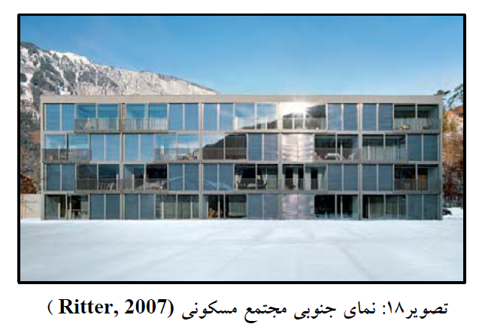

**شکل9:نمای مجتمع مسکونی(Ritter,2007)**

معمار سوئیسی این پروژه از مصالح PCM در چندین طرح ساختمانی استفاده نموده است. او علاوه بر ویژگی ذخیره حرارت تنهانی این مصالح، توانایی آن در تغییر ظاهر شدن در نمای ساختمان را نیز مدنظر داشته است. او در یکی از پروژه های (صفر انرژی) خود از پارافين خالص به عنوان مصالح PCM در بلوک های پلاستیکی توخالی و شفاف استفاده نمود که در واقع این سیستم به عنوان المان های نما و مخازن ذخیره انرژی، در نمای جنوبی ساختمان تعيه گردید. در حالی که او در این پروژه به جای پارافين، که ماده ای اشتعال پذیر است، هيدرات نمک را به عنوان مصالح PCM بکار برد. (هيدرات نمک گرما را در دمای ۲۹ الی ۲۸ درجه سانتیگراد در خود ذخیره می کند) این معمار طرح جدیدی از یک سیستم شیشه ای عایق و ذخیره کننده حرارت ته با هيدرات نمک پر شده را طراحی نمود و آن را در نمای جنوبی این مجموعه در مساحتی حدود 168 متر نصب نمود. طرز کار این سیستم به این ترتیب است که در تابستان اشعه خورشید توسط پانلهای منشوری به بیرون بازگردانده می شود و در زمستان اشعه خورشید که دارای زاویه متری است از

سیستم نما عبور کرده و علاوه بر گرم نمودن فضای داخل، باعث گرم شدن پانلهای PCM نیز می شود. این گرما هیدرات نمک را از حالت جامد به مایع تبدیل کرده و گرمای حاصله به صورت گرمای نهانی در سیستم ذخیره می شود. زمانی که حرارت اتاق از ۲۹ درجه سانتیگراد پایین تر می آید مثلا در طول شب یا روزهای ابری آنگاه هیدرات نمک متبلور شده و انرژی گرمایی ذخیره شده خود را در اتاق آزاد می کند.

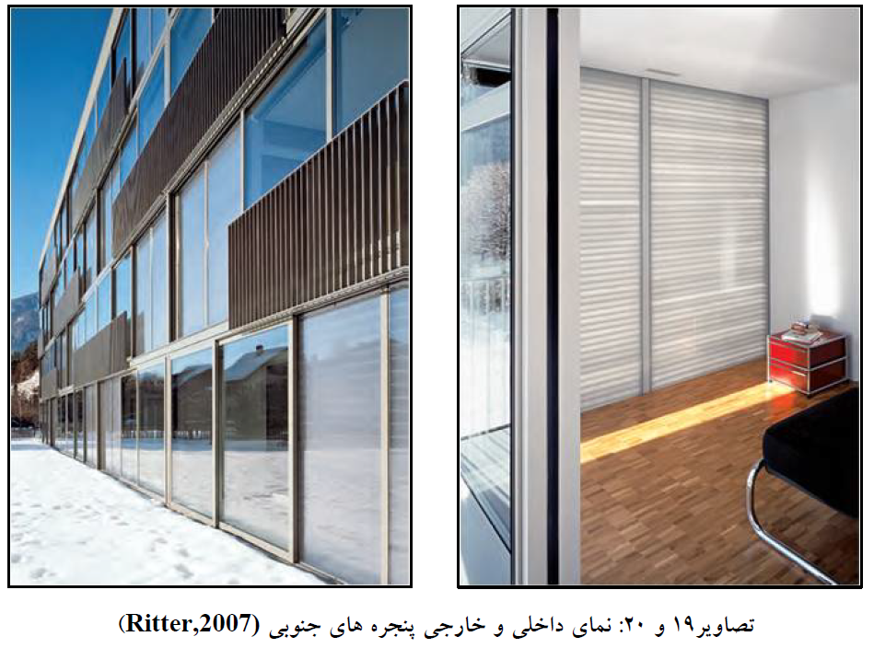

**شکل 10و11:نمای داخلی و خارجی پنجره های جنوبی(Ritter,2007)**

مزیت دیگر این سیستم این است که وضعیت شارژ بودن یا نبودن این سیستم ذخیره کننده حرارت از ظاهر بصری آن قابل مشاهده است به این ترتیب که اگر نما مات به نظر برسد بنابراین هیدرات نمک شارژ نشد. یعنی ذخیره حرارتی ندارد و اما اگر شما حالت شفاف یا نیمه مات داشته باشد هيدرات نمک در نما شارژ بوده و ذخیره حرارتی آن پر است.

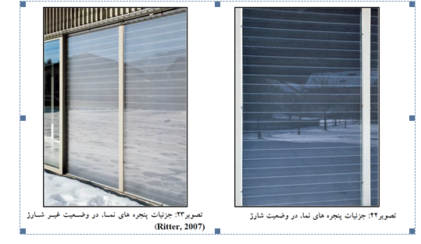

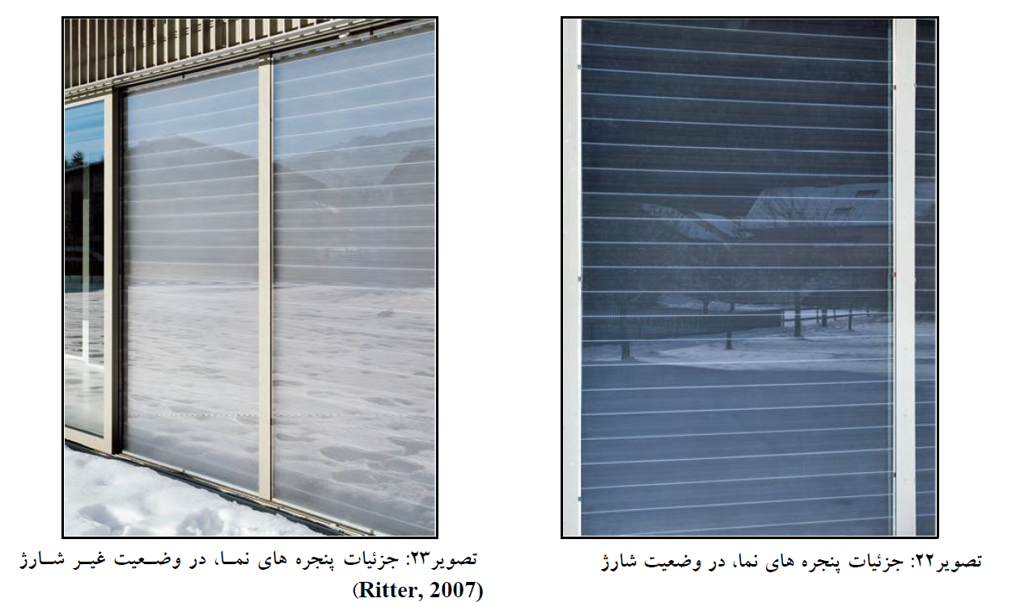

**شکل12:جزئیات پنجره های نما،در وضعیت شارژ شکل13:جزئئیات پنجره های نما در وضعیت**

**(Ritter,2007) غیرشارژ(Ritter,2007)**

**7- نتيجه‌گيري**

یکی از کارکردهای اصلی بنا با هر کاربری ، آسایش و آرامش ، امنیت استفاده کنندگان و ساکنان است . همچنین تحقیقات انجام شده موید این موضوع است که به کارگیری نمای هوشمند موجب کاهش چشمگیر مصرف انرژی می شود به عبارت دیگر ، فلسفه ی اصلی تکنولوژی نمای هوشمند در ساختمان ، محوریت بخشیدن به انسان و نیازهای اوست و سعی بر آن دارد که به درخواست های امروز و آینده ی وی پاسخ ساده و مناسب دهد . هوشمندسازی نما و استفاده سیستم هایی که نسبت به شرایط محیط واکنش نشان می دهند، موجب تسهیل در تعمیر و نگه داری بناها، افزایش عمر مفید ساختمان، کاهش مصرف انرژی و طراحی های خلاقانه تر می شود. لذا در این پژوهش با بررسی های انجام گرفته بر روی پیشینه های موجود،سه نوع پر استفاده از انواع نماهای هوشمند مطرح شده از حیث نوع اثر گذاری در ارتقای بهره وری انرژی و میزان اثر گذاری مورد بررسی قرار گرفت.

با اتکا به تقاضای بالای استفاده ازنمای هوشمند در آینده و تاثیر چشم گیری که بر ساختمان های ما خواهد گذاشت، تصور ما در رابطه با محیط ساخته شده پیرامونمان و آنچه که به عنوان معماری می پنداشتیم، به طرز مثبتی تغییر خواهد کرد. دستیابی به فناوری های نوین در خصوص نمای هوشمند، توجه خاصی از سری معماران برای طراحی ساختمان هایی با قابلیت ماندگاری بالا در برابر شرایط اقلیمی بعمل آمده است و انتظار می رود که تقاضا و بهره وری از نماهای هوشمند، روز به روز افزایش یابد.

**8- قدردانی**

سپاس از استاد بزرگوار و ارجمندم آقای دکتر خسرونیا که راهنماهای بی دریغ ایشان راه گشای این مطالعه بود.

**مراجع**

* ابابکری, عدنان و هاله امجدی، ۱۳۹۵، مصالح هوشمند و نقش آن در معماری، *دومین کنفرانس بین المللی یافته های نوین پژوهشی در مهندسی عمران، معماری و مدیریت شهری*، تهران، کنفدراسیون بین المللی مخترعان جهان (IFIA)،  دانشگاه جامع علمی کاربردی
* احمدی, سوفیا؛ سیدعلی سیدیان و ماریا کردجمشیدی، ۱۳۹۷، بررسی موردی سیستم های نوین نماهای هوشمند با رویکرد ارتقای بهره وری انرژی، *سومین کنفرانس بین المللی یافته های نوین عمران معماری و صنعت ساختمان ایران*، تهران- دانشگاه تهران، دبیرخانه دائمی کنفرانس
* ارجمند نیا, عاطفه، ۱۳۹۵، بهره گیری از مصالح و نماهای هوشمند بارویکرد پایدار نمونه موردی: شهرستان شهرکرد، استان چهارمحال و بختیاری، *دوماهنامه پژوهش در هنر و علوم انسانی*ثروت جو ح،ارمغان م ،1390،نمای دو پوسته،هوشمندی،پایداری و مدیریت انرژی،همایش ملی عمران،معماری،شهرسازی و مدیریت انرژی،اصفهان،دانشگاه آزاد اسلامی اردستان
* خوت, هانیه و مهسا بالی، ۱۳۹۶، بررسی عملکرد نماهای متحرک هوشمند در ساختمان ها، *نخستین کنفرانس ملی به سوی شهرسازی و معماری دانش بنیان*، تهران، دانشگاه آزاد اسلامی واحد علوم و تحقیقات تهران
* روحی, مبینا و بهزاد کریمی، ۱۳۹۴، واکاوی طراحی نماهای هوشمند در ساختمان، *دومین کنفرانس بین المللی معماری و فرهنگ شهر پایدار*، تهران، موسسه سفیران فرهنگی مبین
* زکیان گلوگاهی, سمیه؛ حمیده حیدری؛ مجید عالیشاه و سعید عالیشاه، ۱۳۹۶، بررسی تاثیر گذاری نماهای متحرک هوشمند (Kinetic)درمعماری معاصر، *پنجمین کنگره بین المللی عمران ، معماری و توسعه شهری*، تهران، دبیرخانه دایمی کنفرانس
* شهابی, الهام؛ مسعود رسولی لارمایی و یاسر شهبازی، ۱۳۹۳، بررسی عملکرد نماهای متحرک هوشمند در بهینه سازی مصرف انرژی، *دومین کنگره بین المللی سازه ، معماری و توسعه شهری*، تبریز، دبیرخانه دائمی کنگره بین المللی سازه ، معماری و توسعه شهری
* صادقی, حانیه و هانیه اخوت، ۱۳۹۷، بررسی نمای ساختمان های هوشمند، *سومین کنفرانس بین المللی عمران ، معماری و طراحی شهری*، تبریز، دبیرخانه دایمی کنفرانس -دانشگاه میعاد با همکاری دانشگاه هنر اسلامی تبریز-دانشگاه خوارزمی- دانشگاه شهرکرد
* صدیق کفش چین, محمدرضا و زهره ایزدی، ۱۳۹۸، واکاوی مولفه های اثرگذار صفحات هوشمند نما دردریافت انرژی، *ششمین کنفرانس ملی پژوهشهای کاربردی در مهندسی عمران، معماری و مدیریت شهری*، تهران -دانشگاه صنعتی خواجه نصیرالدین طوسی، دانشگاه صنعتی خواجه نصیرالدین طوسی
* کرمی, امیرحسین و پوران طاهرمقدس، ۱۳۹۸، نمای متحرک (هوشمند)، *دومین کنفرانس بین المللی عمران ، معماری و مدیریت توسعه شهری در ایران*، تهران، دانشگاه صنعتی مراغ
* نقوی الحسینی, فاطمه سادات، ۱۳۹۶، تاثیر نمای دو پوسته بر بهره وری انرژی ساختمان (نمونه موردی مرکز دادگستری سیاتل و مرکز نیاگارا)، *هفتمین کنفرانس بین المللی توسعه پایدار و عمران شهری*، اصفهان، موسسه آموزش عالی دانش پژوهان پیشرو- دانشگاه صنعتی دورتمند آلمان-اداره کل راه و شهرسازی استان اصفهان- شهرداری اصفهان و شرکت مادرتخصصی عمران و بهسازی شهری ایران
* یزدانفر, سیدعباس؛ فرزانه احراری و الیا ابراهیمی، ۱۳۹۴، بهره گیری از مصالح هوشمند در ارتقای سطح پایداری نمای ساختمان ها، *کنفرانس بین المللی پژوهش های نوین در عمران، معماری و شهرسازی*، تهران، شرکت مدیران ایده پردازان پایتخت ایلیا